**Лабораторная работа №1**

**Тема**: Применение тегов HTML при создании web-страниц

**Цель:** Научиться применять теги HTML при создании web-страниц

**Программное обеспечение**: HTML-редактор

**Выполнение работы:**

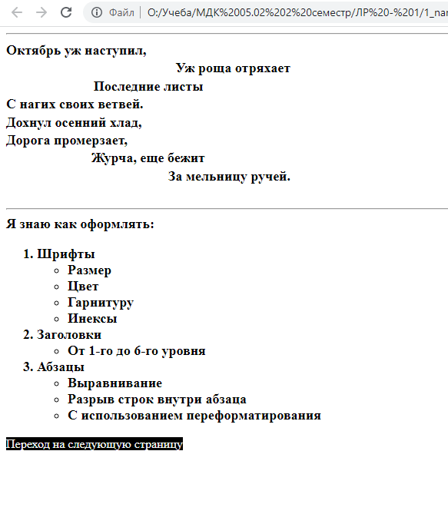

Рисунок 1 – Первая страница

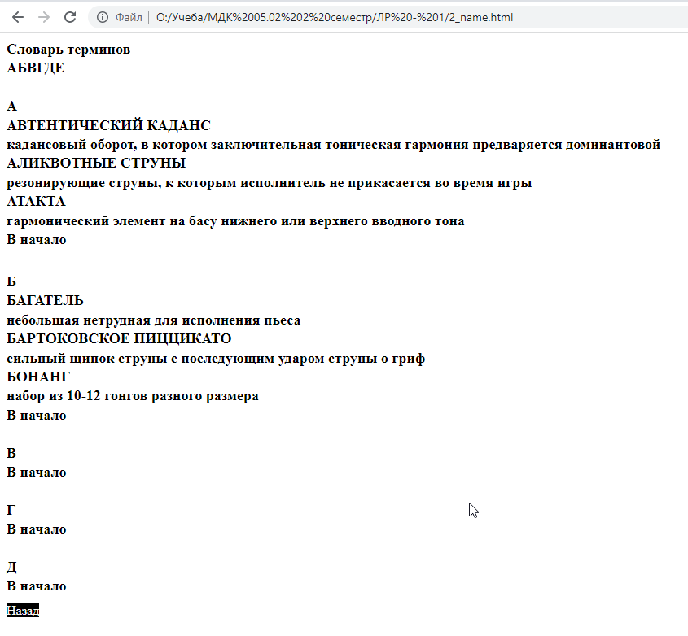

Рисунок 2 – Вторая страница

Код первой страницы:

<!DOCTYPE html>

<html lang="en">

<head>

    <style>

        .textbox{

            width: 370px;

            height: 200px;

        }

        .text{

            font-weight: bold;

            font-size: 18px;

            line-height: .3;

        }

        .listochek{

            font-weight: bold;

            font-size: 18px;

        }

        .boot{

            text-decoration: none;

            color: whitesmoke;

            background-color: black;

        }

    </style>

    <meta charset="UTF-8">

    <meta http-equiv="X-UA-Compatible" content="IE=edge">

    <meta name="viewport" content="width=device-width, initial-scale=1.0">

    <title>Данилов Л.В.</title>

</head>

<body>

<hr>

<div class="textbox">

    <p class="text" align="left">Октябрь уж наступил,</p>

    <p class="text" align="right">Уж роща отряхает</p>

    <p class="text" align="center">Последние листы</p>

    <p class="text" align="left">С нагих своих ветвей.</p>

    <p class="text" align="left">Дохнул осенний хлад,</p>

    <p class="text" align="left">Дорога промерзает,</p>

    <p class="text" align="center">Журча, еще бежит</p>

    <p class="text" align="right">За мельницу ручей.</p>

</div>

<hr>

<div class="listochek">

Я знаю как оформлять:

<ol>

<li>Шрифты

    <ul>

        <li>Размер</li>

        <li>Цвет</li>

        <li>Гарнитуру</li>

        <li>Инексы</li>

    </ul>

</li>

<li>Заголовки

    <ul>

        <li>От 1-го до 6-го уровня</li>

    </ul>

</li>

<li>Абзацы

    <ul>

        <li>Выравнивание</li>

        <li>Разрыв строк внутри абзаца</li>

        <li>С использованием переформатирования</li>

    </ul>

</li>

</ol>

</div>

<form>

    <a class="boot" href="2_name.html">Переход на следующую страницу</a>

</form>

</body>

</html>

Код второй страницы:

<!DOCTYPE html>

<html lang="en">

<head>

    <style>

        .dictionary{

            font-weight: bold;

            font-size: 18px;

            line-height: .3;

        }

        a.text {

            text-decoration: none;

            color: black;

        }

        a.text:hover{

            color:red;

        }

        .boot{

            text-decoration: none;

            color: whitesmoke;

            background-color: black;

        }

    </style>

    <meta charset="UTF-8">

    <meta http-equiv="X-UA-Compatible" content="IE=edge">

    <meta name="viewport" content="width=device-width, initial-scale=1.0">

    <title>Федоров К.Г.</title>

</head>

<body>

<div class="dictionary">

<p><a name="top">Словарь терминов</a></p>

<p><a href="#A" class="text">А</a><a href="#Б" class="text">Б</a><a href="#В" class="text">В</a><a href="#Г" class="text">Г</a><a href="#Д" class="text">Д</a>Е</p>

<br>

<p><a name="A">А</a</p>

<p>АВТЕНТИЧЕСКИЙ КАДАНС</p>

<p>кадансовый оборот, в котором заключительная тоническая гармония

предваряется доминантовой</p>

<p>АЛИКВОТНЫЕ СТРУНЫ</p>

<p>резонирующие струны, к которым исполнитель не прикасается во время

игры</p>

<p>АТАКТА</p>

<p>гармонический элемент на басу нижнего или верхнего вводного тона</p>

<p><a href="#top" class="text">В начало</a></p>

<br>

<br>

<p><a name="Б">Б</a></p>

<p>БАГАТЕЛЬ</p>

<p>небольшая нетрудная для исполнения пьеса</p>

<p>БАРТОКОВСКОЕ ПИЦЦИКАТО</p>

<p>сильный щипок струны с последующим ударом струны о гриф</p>

<p>БОНАНГ</p>

<p>набор из 10-12 гонгов разного размера</p>

<p><a href="#top" class="text">В начало</a></p>

<br>

<p><a name="В">В</a></p>

<p><a href="#top" class="text">В начало</a></p>

<br>

<p><a name="Г">Г</a></p>

<p><a href="#top" class="text">В начало</a></p>

<br>

<p><a name="Д">Д</a></p>

<p><a href="#top" class="text">В начало</a></p>

</div>

<form>

    <a class="boot" onclick="javascript:history.back(); return false;">Назад</a>

</form>

</body>

</html>

**Контрольные вопросы:**

1. Что такое HTML-документ?

Ответ: HTML-документ это текстовый файл с расширением .html или .htm. В браузе-ре он преобразуется в веб-страницу и состоит из набора тегов.

1. Опишите основные этапы создания web-страниц.

Ответ:

* Создание директории на диске
* Создание текстового файла (сохраняем с расширением .html)
* Просмотр созданной страницы
* Редактирование страницы

1. Занесите теги, использованные в ходе выполнения практического задания в таблицу и запишите их назначение.

|  |  |
| --- | --- |
| Вид тега | Назначение |
| <p> | Определяет параграф |
| <hr> | Определяет горизонтальную разделительную линию |
| <div> | Блочный элемент html-страницы |
| <ul> | Устанавливает маркированный список |
| <ol> | Устанавливает нумерованный список |
| <li> | Определяет отдельный элемент списка |
| <a> | Определяет гиперссылку |
| <br> | Устанавливает перевод строки, где этот тег находится |
| <form> | Определяет форму в HTML-документе, является контейнером для входных элементов и элементов управления (флажки, радио-кнопки, кнопки отправки и др.) |